Биодеградируемые люминесцирующие кремниевые нанонити как сенсибилизаторы высокочастотного электромагнитного поля для лечения рака
Гвинджилия Г.З.
Студент
Московский государственный университет имени М.В. Ломоносова,
Физический факультет, Москва, Россия.
E-mail: goshinskiy@gmail.com
Благодаря таким доказанным свойствам кремниевых наночастиц (SiNPs) как биосовместимость, биодеградируемость и их низкая токсичность [1], изучение их физико-химических свойств представляет большой интерес для биомедицинских применений. В недавних работах было показано, что частицы, полученные путем механического измельчения массивов кремниевых нанонитей (SiNWs), индуцируют нагрев водной суспензии под действием высокочастотного электромагнитного излучения [2,3]. Данные свойства кремниевых наночастиц находят свои применения в биомедицине, в том числе в терапии онкологических заболеваний. Было также показано, что SiNW, полученные методом металл-стимулированного химического травления сохраняют свойства фотолюминесценции, что позволяет использовать их для биовизуализации клетки [4].
В работе образцы SiNWs получались путем химического травления (MACE) [5] пластин кристаллического кремния (c-Si) с удельным сопротивлением 0.001 Ом*см для получения пористых нанонитей. По данным измерений СЭМ средняя длина полученных нитей составляет 6.8 мкм, а средний диаметр примерно 200 нм. Из полученного массива изготовлялись суспензии SiNWs с концентрацией 0.2 мг/мл. Для этого слой кремниевых нанонитей отскребался с подложки c-Si, а затем тщательно размешивались в ступке около двух минут. Полученный порошок помещался в различные растворы: в воду, в растворы PBS и Хэнкс (рис.3), а в дальнейшем инкубировался в термошкафу в течение 24 часов при температуре 37^{о}С с целью изучения биодеградации.
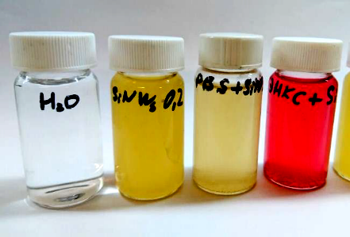 | 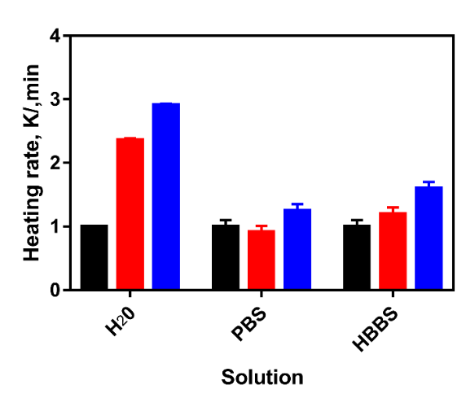
Рис.1 Исследуемые образцы | Рис.2 Скорости нагрева для КНН в различных растворах. (черн. – без КНЧ, красн. – свежеизготовленные суспензии, син. – после 24 часовой инкубации).

Задачей настоящей работы исследование гипертермического эффекта, возникающего при облучении суспензии кремниевых наночастиц ВЧ ЭМП. Так было показано, что оно индуцирует эффективный нагрев водных суспензий как свежеизготовленных, так и после инкубации (рис.4). Однако, после 24 часов инкубации скорость нагрева заметно растет. Это объясняется учеличением количества ионов в растворах вследствие биодеградации кремниевых наночастиц. Благодаря этому, происходит увеличение выделения джоулева тепла в растворе под действием ВЧ ЭМП,
Так же, были проведены эксперименты in-vitro, в которых КНЧ инкубировались в клетках Hep-2. Было показано, что наибольший положительный эффект наблюдался при наиболее длительной инкубации (рис.3), что находится в хорошем соответствии с описанными выше результатами.
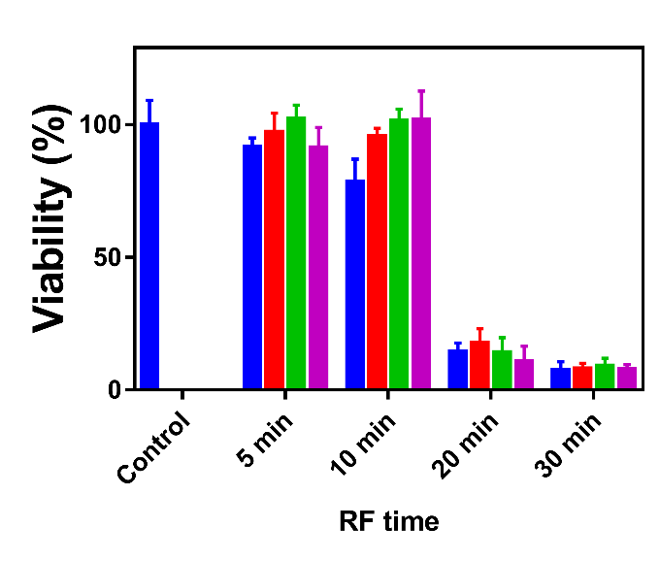 | 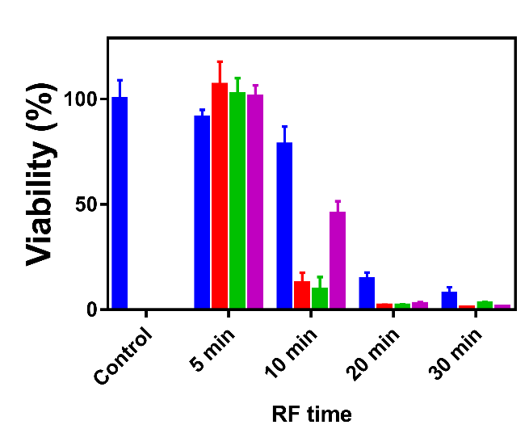
Рис.3 Диаграммы выживаемости клеток рака гортани
(слева – инкубация КНН в клетках 4 часа, справа – 24 часа)

Литература:
1. Tolstik E. et al. Studies of silicon nanoparticles uptake and biodegradation in cancer cells by Raman spectroscopy //Nanomedicine: Nanotechnology, Biology and Medicine. – 2016. – Т. 12. – №. 7. – С. 1931-1940.
2. Tamarov K. P. et al. Radio frequency radiation-induced hyperthermia using Si nanoparticle-based sensitizers for mild cancer therapy //Scientific reports. – 2014. – Т. 4. – С. 7034.
3. Tamarov K. et al. Electrolytic conductivity-related radiofrequency heating of aqueous suspensions of nanoparticles for biomedicine //Physical Chemistry Chemical Physics. – 2017. – Т. 19. – №. 18. – С. 11510-11517.
4. Osminkina L. A. et al. Nanoparticles prepared from porous silicon nanowires for bio-imaging and sonodynamic therapy //Nanoscale research letters. – 2014. – Т. 9. – №. 1. – С. 463.
5. Huang Z. et al. Metal-assisted chemical etching of silicon: a review //Advanced materials. – 2011. – Т. 23. – №. 2. – С. 285-308.

